TP n°3 Hébergement d'un site, rôle du PHP, match de foot en Javascript
I Hébergement d'une page html

Le site « siteinfostamand.free.fr » est hébergé sur un serveur de Free. Concrètement, cela signifie qu'il est stocké dans un disque dur appartenant à Free. Free est un exemple d'hébergeur comme tant d'autres. Un hébergeur web fournit donc un service (stockage de votre page, réponse aux requêtes, attribution d'une adresse http) qui dans le cas de Free est gratuit pour les abonnés mais qui est payant ou gratuit pour d'autres hébergeurs web. Pour transférer votre page html et votre css jusqu’au serveur de votre hébergeur, on utilise un protocole FTP (File Transfer Protocol) . Le logiciel Filezilla par exemple permet ce type de transfert. C'est un mode de transferts de fichiers entre ordinateurs. Un autre protocole est par exemple HTTP que vous connaissez bien puisque c'est celui qui permet l'échange de pages html à travers le web.

II Gestion d'un accès par identifiant et mot de passe

Pour filtrer l'accès à certaines pages d'un site, il faut ajouter une demande d'identifiant et de mot de passe dans une page html comme celle-ci :
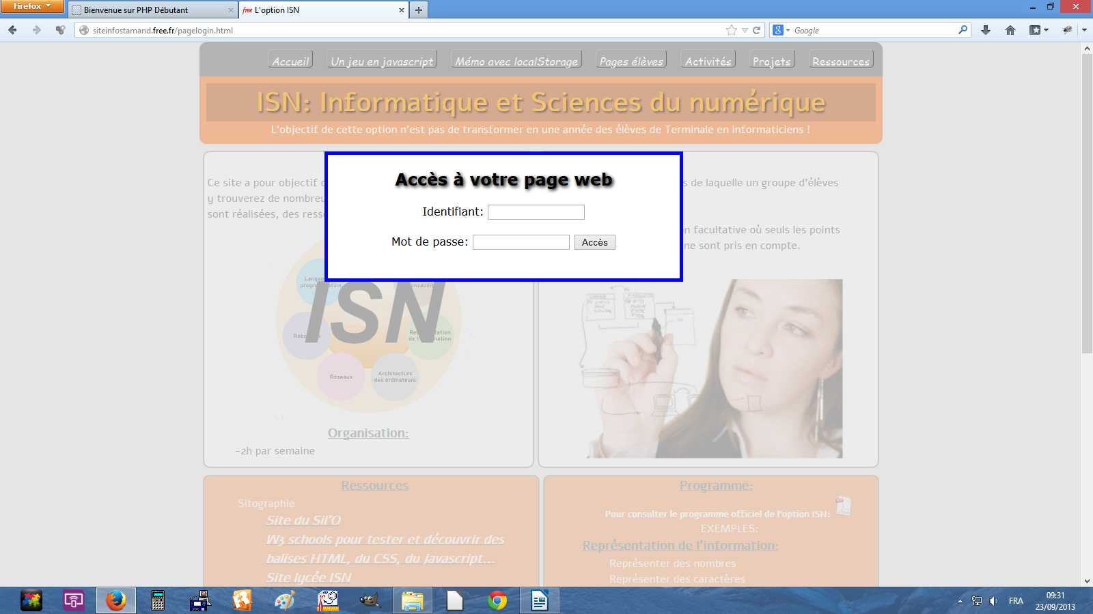
Cette demande s'effectuera grâce à deux balises <input>. Lorsque les inputs ont été renseignés par l'utilisateur, il faut que ce qui a été entré soit comparé à un identifiant et un mot de passe préalablement enregistrés. On pourrait le faire en JavaScript mais les mots de passe et identifiants seraient visibles via le code source. Il faut donc le faire avec un langage exécuté du côté du serveur (Free) donc invisible côté client (le navigateur). Il existe de nombreux langages serveur mais PHP est l'un des plus répandus. Dans cette situation, lorsque l'utilisateur clique sur Accès un programme en PHP (verifLogin.php) est lancé. L' HTML pour faire une identification basique est :
<div id="login">
<h2>Accès à votre page web</h2><br>
<form action="verifLogin.php">
Identifiant: <input type="text" name="username"></input><br><br>
Mot de passe: <input type="password" name="password"></input>
</form>
<br>
<input type="submit" value="Accès"></input>
</div>
Ce programme (vérifLogin.php) en PHP récupère côté serveur ce qui été entré et compare avec les identifiants et mots de passe. Si c'est identique alors l'utilisateur est dirigé vers la page protégée sinon un message est affiché :
<?php
$username=$_REQUEST['username'];
$password=$_REQUEST['password'];
if ($username=="devernay" && $password=="einstein1905")
{
header("Location:site-eleves-balises.html");
}
else
{
echo utf8_decode("Accès réservé aux élèves ayant un identifiant");
} ?>
En fait, les concepteurs de site « hashent » les mots de passe avant de les stocker dans une base de données. Avantages :
- les mots de passe n'apparaissent pas en clair même pour le webmaster.
- le mot de passe est difficilement dé-codable par un attaquant.
III Présentation du Javascript

Ça y est, vous allez faire fonctionner vos premiers programmes en JavaScript ! Ces programmes vous sembleront sans doute un peu simplets mais ils permettent de poser solidement quelques notions de base à propos de ce langage. Sachez avant de commencer que ce langage a longtemps était décrié par la communauté des programmeurs car considéré comme un peu basique, un langage de scripts quoi...Justement, c'est quoi un langage de script ? Bon, il existe de nombreux langages :

1948 : Le langage machine du premier programme enregistré .
1954 – FORTRAN ; 1958 – LISP ; 1959 – COBOL ; 1964 - BASIC ;1970 – Pascal ; 1978 – SQL ;
1983 - C++ ; 1987 - Perl ; 1991 - Python ; 1991 - Java ;1993 - Ruby ; 1995 - JavaScript ;1995 - PHP
2000 - C#

Finalement, ça sert à quoi un langage informatique ? C'est un intermédiaire, un traducteur, pour parler à l'ordinateur. Vous savez qu'un ordinateur ne « comprend » que le langage machine, fait de 0 et de 1. Nous pourrions (en étant un peu fou et en ayant beaucoup de temps devant nous) programmer directement en langage machine. Par exemple, pour que l'ordinateur ajoute la valeur 20 en haut d'une pile (informatique), il faudrait lui fournir les instructions :
01101010 00010100 ce qui veut dire push 20
Remarques :
- vérifier que 00010100 correspond bien à 20 :
- par exemple, dans un navigateur web, une pile sert à mémoriser les pages Web visitées. L'adresse de chaque nouvelle page visitée est empilée et l'utilisateur dépile l'adresse de la page précédente en cliquant le bouton « Afficher la page précédente ».

Vous comprenez bien que programmer directement en binaire est extrêmement fastidieux et source d'erreurs. On utilise donc à la place un langage plus simple, plus humain qui est ensuite traduit en langage machine. Il peut l'être de 2 façons :
- il peut être compilé, c'est-à-dire, passé par un compilateur qui va réécrire tout le code source du programme en un bloc de 0 et de 1 lisible par la machine. (Exemple : le langage C)

- il peut être interprété, c'est-à-dire : pour exécuter un programme, les opérations de traductions sont réalisées à chaque exécution du programme par un interpréteur.

Le JavaScript est un langage de scripts, cela veut dire qu'il est interprété. Il est devenu maintenant quasiment indispensable particulièrement dans le domaine de la création de sites web.

IV Réalisation d'une application : match de foot

Le but de ce TP est de vous rendre capable de résoudre le défi suivant : à la fin d'un match de foot, une fois le score entré, le programme nous affiche le nombre de points pour chaque équipe.

Avant d'atteindre ce résultat, nous avons un certain nombre d'étapes à franchir.

V Écrire la page HTML du défi

Vous avez maintenant quelques compétences en HTML. Vous allez donc être capable de taper le code HTML correspondant à la page web suivante :

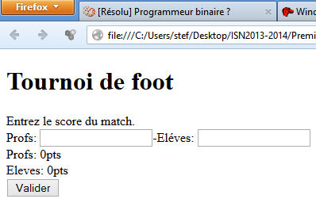
Aide :
Vous allez avoir besoin de deux balises <input> et d'une balise <button>.

Tapez votre code HTML. Cette page n'est pas associée à une feuille de style CSS.

Vous avez réussi ? Enregistrez votre code sous footTournoi1.html.

Maintenant, décrivez étape par étape ce que doit faire le programme en JS pour , à partir du score du match, afficher le nombre de points de chaque équipe (3pts pour une victoire, 1pt pour un nul, 0pt pour une défaite). L'algorithme est donc :

VI Écrire le JS du défi
1) Récupérer les valeurs des inputs et les afficher

Avant de réaliser le programme complet, vous allez d'abord apprendre à récupérer les valeurs des inputs et les afficher avec la fonction alert.

L'utilisateur entre le score, disons pour l'exemple... 4 pour les profs (dont 4 buts de Mr Devernay) et 1 pour les élèves.Que doit faire le programme avec ce 4 et ce 1 ?

Tout commence par la validation du score par l'utilisateur : il faut donc que le clic sur le bouton lance une fonction que l'on peut appeler afficheScore().

Attribuez un « id » à la balise button : <button id= « valide »>. Dans le script JS, ajoutons une première instruction :

document.getElementById("valide").addEventListener('click',afficheScore);

Cette dernière signifie : va chercher l'élément du document qui s'appelle valide et ajoute lui une gestion d'événements (méthode addEventListener) : si on clique sur le bouton (c'est ça l'événement) alors lance la fonction qui s'appelle afficheScore... OUF !

Qu'allons-nous mettre dans la fonction afficheScore() ?

Il faut tout d'abord récupérerles valeurs introduites dans les balises <input>. Pour cela, il faut utiliser la méthode document.getElementById(« prof ») qui permet de récupérer l'élément de la page HTML qui possède l'identifiant « prof ». Nous ne voulons pas simplement récupérer l'élément <input> mais sa valeur : il faut donc utiliser la propriété value. Finalement, pour récupérer la valeur dans l'input, il faut écrire document.getElementById(« prof »).value.

Évidemment, il faut commencer par attribuer un « id » aux deux inputs:<input id= « prof »> et <input id= « eleve »>. Pour résumer, ajouter dans le script :

function afficheScore()
{
var butProf=document.getElementById("prof").value;
var butEleve=document.getElementById("eleve").value;
}

Vous avez remarqué ce var butProf et ce var butEleve ? Ce sont des variables...cela signifie que l'on crée des cases mémoires appelées var butProf et var butEleve dans lesquelles on met les valeurs des inputs. Le = dans cet instruction n'a pas le même sens qu'en mathématiques. Ici, on stocke un nombre dans la variable : on réalise une affectation. D'ailleurs, ce égal devrait plutôt se lire ainsi :

variable machin nombre

Nous verrons qu'une variable peut contenir un nombre (number), une chaîne de caractères ou string (mot, texte, phrase, caractères alphanumériques) ou un booléen ou boolean (true or false).

Vérifions avec alert que les variables butProf et butEleve ont bien stockées les valeurs des inputs. Ajoutez dans la fonction l'instruction suivante :

alert(' les profs ont marqué : '+butProf+' but(s) et les élèves ont marqué : '+butEleve+' but(s) ') ;

soit :

function afficheScore()
{
var butProf=document.getElementById("prof").value;
var butEleve=document.getElementById("eleve").value;
alert(' les profs ont marqué : '+butProf+' but(s) et les élèves ont marqué : '+butEleve+' but(s) ') ;
}

Enregistrez-le puis lancez. Cela fonctionne ! Retenez bien comment les variables ont été attachées au message d'alert : grâce aux + qui signifie « accroche » cette variable à tout ce qui est entre apostrophes « ' ». On a réalisé une concaténation.

2)Vérifier le type (number,string ou boolean) d'une variable

Juste une petite vérif avant de continuer le programme : nos deux variables sont-elles vraiment des nombres ? Pour en avoir le cœur net, effacez l'instruction :

alert(' Les profs ont marqué : '+butProf+' but(s) et les élèves ont marqué : '+butEleve+' but(s) ') ;

et remplacez-la par :

alert(' Le type de butProf est: '+ typeof butProf+' Le type de butEleve est: '+ typeof butEleve ) ;

Vous aviez compris : typeof permet de déterminer le type d'une variable. Lancez le programme : surprise, nos variables sont des chaînes de caractères !!! Pourtant, 4 et 1 sont des nombres!!!
Quelle méthode faut-il utiliser pour transformer nos chaînes de caractères butEleve et butProf en nombres ?

Référez vous à la séance précédente (programme conversion binaire). Modifiez-donc les instructions :

var butProf=document.getElementById("prof").value;
var butEleve=document.getElementById("eleve").value;

et replacez :

alert(' Les profs ont marqué : '+butProf+' but(s) et les élèves ont marqué : '+butEleve+' but(s) ') ;

On sait maintenant récupérer le score. Il faut maintenant attribuer les points. On rappelle que le vainqueur a 3 pts, le vaincu 0 pt et en cas de match nul 1 pt chacun.

VII Attribuer les points en fonction du score.

Écrire l'algorithme qui permet à partir des valeurs de butProf et butEleve d'attribuer puis d'afficher les points aux équipes prof et élève. Aide : créer des variables pointProf et pointEleve. Aide : utilisez des « if »s . Aide : Résumé de Javascript sur le site > Aides mémoires > Guide Javascript.

Réalisez le programme qui affiche le nombre de points.
S'il reste du temps : un tournoi a lieu avec 3 équipes : les agents, les profs, les élèves. Le programme doit récupérer les scores et afficher les points. L'affichage d'un classement serait bien aussi....

